Załącznik nr 4 do SIWZ
/załącznik nr 2 do umowy

Szczegółowy Opis

Przedmiotu Zamówienia

Kartograficzne opracowanie rzeźby terenu z wykorzystaniem
numerycznego modelu terenu
- PRZEDMIOT ZAMOWIENIA
Przedmiot zamówienia obejmuje:
- kartograficzne opracowanie rzeźby terenu z wykorzystaniem numerycznego modelu terenu dla obszaru poszczególnych powiatów województwa wielkopolskiego. Wykonawca ma za zadanie opracowanie obiektów rzeźby terenu przedstawianych na mapie topograficznej w skali 1 : 10 000
na podstawie numerycznego modelu terenu (NMT) oraz bazy danych obiektów topograficznych (BDOT10k). Zawartość grupy tematycznej „rzeźba terenu” należy rozumieć zgodnie z zapisami
w Załączniku nr 6, Rozdział 9 do Rozporządzenia Ministra Spraw Wewnętrznych i Administracji z dnia 17 listopada 2011 r. w sprawie bazy danych obiektów topograficznych oraz bazy danych obiektów ogólnogeograficznych, a także standardowych opracowań kartograficznych.
- dostarczenie dysków zewnętrznych korzystających z interfejsu USB 3.0 zawierających ww. dane.
- ZAKRES TEMATYCZNY I ZASIĘG PRZESTRZENNY PRZEDMIOTU ZAMÓWIENIA
- Zakres tematyczny:
- opracowanie zgeneralizowanego numerycznego modelu rzeźby terenu,
- opracowanie obiektów klas Karto dotyczących rzeźby terenu na podstawie danych NMT, BDOT10k, PRNG,
- redakcja obiektów rzeźby terenu w zasięgu arkuszy mapy w skali 1 : 10 000,
- opracowanie rzeźby terenu metodą cieniowania,
- zapis cyfrowy składowych opracowania.
- Zasięg przestrzenny opracowania:
- w ramach ETAPU I przedmiotu zamówienia należy wykonać prace określone w rozdz. II pkt 1 lit. a i d w granicach województwa wielkopolskiego powiększonego o bufor 1000 m.
- w ramach ETAPU II przedmiotu zamówienia należy wykonać prace określone w rozdz. II pkt 1 dla obszaru poszczególnych powiatów: chodzieskiego, czarnkowsko-trzcianeckiego, międzychodzkiego, nowotomyskiego, obornickiego, pilskiego, szamotulskiego, wągrowieckiego, złotowskiego.
- w ramach ETAPU III przedmiotu zamówienia należy wykonać prace określone w rozdz. II pkt 1
dla obszaru poszczególnych powiatów: gnieźnieńskiego, gostyńskiego, grodziskiego, kościańskiego, leszczyńskiego, poznańskiego, słupeckiego, średzkiego, śremskiego, wolsztyńskiego, wrzesińskiego, m. Leszna, m. Poznania.
- w ramach ETAPU IV przedmiotu zamówienia należy wykonać prace określone w rozdz. II pkt 1
dla obszaru poszczególnych powiatów: jarocińskiego, kaliskiego, kępińskiego, kolskiego, konińskiego, krotoszyńskiego, ostrowskiego, ostrzeszowskiego, pleszewskiego, rawickiego, tureckiego, m. Kalisz, m. Konin.
- Zasięg przestrzenny przedmiotu zamówienia jest przedstawiony graficznie w Załączniku nr 1
do niniejszego SOPZ.

- MATERIAŁY ŹRÓDŁOWE
- Za podstawowe materiały źródłowe do opracowania przedmiotu zamówienia uznaje się:
- Numeryczny Model Terenu (NMT) w formacie ARC/INFO ASCII GRID w skali 1 : 5 000 opracowany
na podstawie danych pochodzących ze skaningu laserowego LIDAR - dostępny w Wojewódzkim Ośrodku Dokumentacji Geodezyjnej i Kartograficznej (WODGiK) w Poznaniu,
- zbiory danych BDOT10k dla obszaru województwa wielkopolskiego oraz dla powiatów stykowych
z województw: pomorskiego, kujawsko-pomorskiego, łódzkiego, opolskiego, dolnośląskiego, lubuskiego i zachodniopomorskiego, graniczących z województwem wielkopolskim – dostępne
w formacie GML w WODGiK w Poznaniu,
- najnowsze dla danego obszaru ortofotomapy cyfrowe dostępne w WODGiK w Poznaniu,
- informacje z bazy danych państwowego rejestru nazw geograficznych (PRNG) w zakresie nazw obiektów fizjograficznych dostępne na stronie internetowej Głównego Urzędu Geodezji i Kartografii – http://www.gugik.gov.pl/pzgik/dane-bez-oplat, pobrane w dniu zgłoszenia pracy geodezyjnej dla
I ETAPU i na dzień rozpoczęcia kolejnych etapów,
- dane z bazy państwowego rejestru granic (PRG) dostępne na stronie internetowej Głównego Urzędu Geodezji i Kartografii – http://www.gugik.gov.pl/pzgik/dane-bez-oplat, pobrane w dniu zgłoszenia pracy geodezyjnej,
- zgeneralizowany model rzeźby terenu oraz obiekty klas Karto dotyczące rzeźby terenu, opracowane na podstawie danych NMT dla 100 arkuszy mapy topograficznej w skali 1 : 10 000 z obszaru
woj. wielkopolskiego - dostępne w WODGiK w Poznaniu,
- obiekty klas Karto dotyczące rzeźby terenu opracowane na podstawie danych NMT dla 83 arkuszy mapy topograficznej w skali 1 : 10 000 z sąsiednich województw - dostępne w WODGiK w Poznaniu,
- dane Centralnego Rejestru Form Ochrony Przyrody dostępne na stronie internetowej Generalnej Dyrekcji Ochrony Środowiska – http://crfop.gdos.gov.pl/CRFOP.
- Wybór materiałów źródłowych pomocniczych zostanie uzgodniony z Zamawiającym.
- ZAKRES PRAC
W ramach przedmiotu zamówienia należy wykonać następujące prace:
- Dokonać generalizacji NMT, o którym mowa w rozdz. III pkt 1 lit a. Na podstawie zgeneralizowanego NMT wygenerować i zredagować poziomice, opracować pozostałe obiekty rzeźby terenu oraz zapisać je
w klasie KR_ObiektKarto, zgodnie z rozporządzeniem, o którym mowa w rozdz. VII pkt 3 oraz
z zaleceniami opisanymi w Załączniku nr 3 do niniejszego SOPZ.
Dla arkuszy mapy topograficznej, dla których zostały opracowane klasy KR_ObiektKarto zawierające obiekty rzeźby terenu, które stanowią materiał źródłowy wymieniony w rozdz. III pkt 1 lit. f, pozyskane dane należy zweryfikować pod kątem zgodności z wyjaśnieniami i zaleceniami GUGiK opisanymi
w Załączniku nr 3 do niniejszego SOPZ i po weryfikacji uzupełnić lub zmodyfikować.
Podczas generalizacji NMT należy przygotować raport z procesu „Generowanie Danych Pośrednich
z RasterGrid”. Raport należy zapisać w postaci zrzutów ekranu okna dialogowego zgodnie z zaleceniami, o których mowa w rozdz. V pkt 3.
- Opracować obiekty rzeźby terenu z bazy BDOT10k z klas obiektów: OT_BUZM_L i OT_OIPR_P oraz zapisać je w klasie KR_ObiektKarto zgodnie z rozporządzeniem, o którym mowa w rozdz. VII pkt 3 oraz
z zaleceniami opisanymi w Załączniku nr 3 do niniejszego SOPZ. Należy zwrócić szczególną uwagę na występowanie w Wielkopolsce głazów narzutowych (OT_OIPR_P), a zwłaszcza tych, które ujęto
w Centralnym Rejestrze Form Ochrony Przyrody, o którym mowa w rozdz. III pkt 1 lit. h.
- Opracować opisy wysokości obiektów rzeźby terenu i zapisać je w klasie KR_ObiektKarto oraz nazwy obiektów ukształtowania terenu i zapisać je w klasie KR_Opis.
- Uzgodnić położenie obiektów BDOT10k będących w relacji przestrzennej z obiektami rzeźby terenu
w szczególności na obszarach, na których obiekty te nie są widoczne na ortofotomapach (np. obiekty na obszarach leśnych, meandrujące cieki między rzędami drzew, alejki w parkach, drogi zasłonięte zadrzewieniem itp.). Pod pojęciem uzgodnienia położenia obiektów BDOT10k z obiektami rzeźby terenu należy rozumieć także konieczność modyfikacji wszystkich warstw bazy BDOT10k w obrębie nowoutworzonych obiektów KARTO10k (np. skarp, wąwozów) do uzyskania spójności topologicznej.
- Dokonać automatycznej wizualizacji wszystkich obiektów bazy BDOT10k zgodnie z rozporządzeniem,
o którym mowa w rozdz. VII pkt 3 (na podstawie kodów kartograficznych i biblioteki znaków graficznych) oraz zastosować odpowiednie priorytety kolejności wyświetlania znaków graficznych dla potrzeb przeprowadzenia redakcji obiektów rzeźby terenu oraz opisów i nazw z nimi związanych, przedstawianych na mapie topograficznej w skali 1:10 000.
- W przypadku stwierdzenia braku obiektów w klasach: OT_BUZM_L i OT_OIPR_P lub błędnego ich przebiegu czy położenia należy je odpowiednio uzupełnić lub poprawić w bazie BDOT10k, o której mowa w rozdz. III pkt 1 lit. b, a następnie zapisać w klasie KR_ObiektKarto, zgodnie z opisem w rozdz. IV pkt 2.
- Dokonać koniecznych modyfikacji kształtu obiektów rzeźby terenu na potrzeby wykonania poprawnego obrazu mapy topograficznej w skali 1 : 10 000.
- Uzgodnić styki z opracowanymi obiektami rzeźby terenu, o których mowa w rozdz. III pkt 1 lit. g. Uzgodnić wszystkie styki w obrębie przekazywanych danych dotyczących rzeźby terenu. W przypadku konieczności zmian położenia obiektów BDOT10k na styku powiatu należy także uzgodnić sytuację w sąsiednim powiecie.
- Opracować cieniowanie rzeźby terenu na podstawie zgeneralizowanego NMT, o którym mowa w pkt 1.
- Wykonać kontrolę opracowania (kontrole atrybutowe i geometryczne) oraz sporządzić dokumentację zasadniczych procesów i wszystkich czynności kontrolnych.
- Dodatkowo Wykonawca w ramach opracowania ETAPU I przekaże pierwotne poziomice wygenerowane w procesie generalizacji NMT.
- Zapisać dane źródłowe, pośrednie i finalne zgodnie ze wzorem zapisu danych na dysku przenośnym USB stanowiącym Załącznik nr 4 do niniejszego SOPZ.
- Operaty techniczne należy przygotować zgodnie z obowiązującymi na dzień podpisania umowy „Zasadami kompletowania materiałów i zbiorów danych powstałych w wyniku opracowania i aktualizacji Bazy Danych Obiektów Topograficznych (BDOT10k) oraz standardowych opracowań kartograficznych”, które przekaże Zamawiający.
- WYMAGANIA SZCZEGÓŁOWE DLA ZAKRESU PRAC
- Opracowanie danych BDOT10k, klas Karto i cieniowania należy wykonać w układzie PL-1992.
- Aktualizowane zbiory BDOT10k oraz opracowywane w ramach niniejszego zamówienia klasy Karto, należy wykonać zgodnie z rozporządzeniem, o którym mowa w rozdz. VII pkt 3. Schemat aplikacyjny zostanie przekazany przez Zamawiającego.
- Zgeneralizowany numeryczny model rzeźby terenu oraz obiekty rzeźby terenu i cieniowanie, o których mowa w rozdz. IV pkt 1 i pkt 9 należy opracować zgodnie z wytycznymi, stanowiącymi Załącznik nr 2
do niniejszego SOPZ.
Zamawiający dopuszcza łączenie danych NMT w większe bloki (kilka arkuszy w skali 1 : 10 000 plus wymagany bufor) w procesie generalizacji. Należy wtedy uwzględnić charakter rzeźby terenu jako główne kryterium wyboru obszaru do mozaikowania. Zmiany charakteru rzeźby w dużym przybliżeniu obrazują klasy rzeźby. Zasięgi poszczególnych klas rzeźby terenu znajdują się w Załączniku nr 1 do niniejszego SOPZ. Wykonawca dodatkowo przekaże raport z procesu „Generowanie Danych Pośrednich z RasterGrid” w postaci zasięgów w formacie ESRI Shapefile. Zasięgi obszarów nazwane ROBOCZY_NMT, będą wyznaczały granice sekcji map w skali 1 : 10 000 (bez buforów). Każdy obszar będzie posiadał atrybut
url – hypertext(255), w którym zostanie umieszczona nazwa pliku zrzutu ekranu okna dialogowego procesu „Generowanie Danych Pośrednich z RasterGrid” np. z1.jpg, wykonanego dla danego zasięgu. Wytworzone pliki należy umieścić w katalogu Zasiegi_roboczych_NMT i dołączyć do przekazywanej struktury.
- Aby uniknąć niepożądanego „przewerteksowania”, poziomice powstałe w wyniku przetworzenia danych NMT należy zredukować pod kątem ilości punktów załamań (werteksów). Należy zastosować tolerancję redukcji werteksów nie większą niż 5 cm w terenie (0.05 m) – Rys. 1.
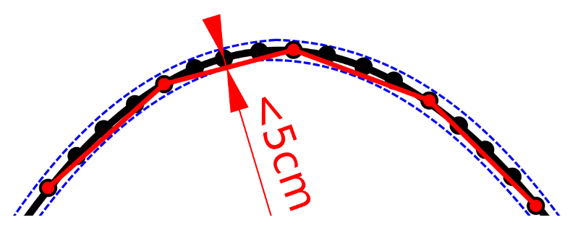
Rys. 1. Zasada redukcji załamań (werteksów) poziomic.
- Przy wykonywaniu zadań, o których mowa w rozdz. IV pkt 1 i pkt 9, Zamawiający dopuszcza zastosowanie dowolnych narzędzi i oprogramowania pod warunkiem zachowania metodyki opisanej w wytycznych, stanowiących Załącznik nr 2 do niniejszego SOPZ, a także otrzymania produktu końcowego w formatach zgodnych z zapisami niniejszego SOPZ.
- Podczas modyfikacji zbiorów danych BDOT10k należy przestrzegać następujących zasad związanych
z rodzajem edycji:
- „brak modyfikacji” (brak zmian w atrybutach, gml:id lub geometrii)
Nie wolno w danych źródłowych modyfikować żadnych elementów łącznie z gml:id oraz bt:BT_Identyfikator w ot:idIIP.
- „utworzenie obiektu”
Należy wypełnić:
- wszystkie elementy bt:BT_Identyfikator w ot:idIIP (element bt:lokalnyId musi być zgodny
z paternem regexowym [A-Za-z0-9]{8}-[A-Za-z0-9]{4}-[A-Za-z0-9]{4}-[A-Za-z0-9]{4}-[A-Za-z0-9]{12} i przyjmować wartość unikalną dla całego zbioru danych, a w przypadku usunięcia obiektu wartość Bt:BT_Identyfikator nie może zostać użyta do opisania nowego obiektu w zbiorze danych. Element bt:lokalnyId musi być generowany jako identyfikator UUID (Universally Unique Identifier). Do generowania UUID zaleca się stosowanie normy ISO/IEC9834-8:2005 lub nowszej),
- element bt:poczatekWersjiObiektu w ot:x_cyklZycia,
- wszystkie pozostałe wymagane elementy.
Element bt:wersjaId należy traktować jako typ dataTime.
- „zmiana atrybutu lub geometrii obiektu”
Należy zaktualizować:
- element bt:wersjaId w ot:idIIP,
- element bt:poczatekWersjiObiektu w ot:x_cyklZycia.
Nie należy zmieniać atrybutu gml:id obiektu.
- „podział obiektu na dwa obiekty”
Obiekt, który został podzielony kończy cykl życia i należy go traktować identycznie jak usuwany obiekt. Powstałe w skutek podziału obiekty należy traktować identycznie jak nowo utworzone obiekty.
- „agregacja dwóch obiektów”
Obiekt, który powstał poprzez agregację dwóch obiektów należy traktować identycznie jak nowo utworzony obiekt. Obiekty istniejące przed agregacją kończą cykl życia i należy je traktować tak jak obiekty usuwane.
- „usunięcie obiektu”
Należy zaktualizować:
- element bt:wersjaId w ot:idIIP,
- element bt:koniecWersjiObiektu w ot:x_cyklZycia.
Nie należy zmieniać atrybutu gml:id obiektu.
- „zmiana kolejności zapisanych werteksów”
Należy zaktualizować:
- element bt:wersjaId w ot:idIIP,
- element bt:poczatekWersjiObiektu w ot:x_cyklZycia.
Nie należy zmieniać atrybutu gml:id obiektu.
- Zamawiający przekaże bibliotekę znaków graficznych w formacie *.svg, *.mdb (biblioteka stylów GeoMedia) i *.style (ArcGIS), z której Wykonawca może skorzystać w ramach wykonania niniejszego zamówienia.
- Formaty zapisu danych:
- Zbiory danych BDOT10k oraz klasy Karto należy zapisać w formatach:
  - GML zgodnie z obowiązującym schematem aplikacyjnym, o którym mowa w rozdz. V pkt 2,
  - *.mdb (Geomedia Warehouse),
  - *.gdb (geobaza ArcGIS),
lub w innym formacie uzgodnionym z Zamawiającym.
- zgeneralizowany numeryczny model rzeźby terenu należy zapisać zgodnie z parametrami opisanymi w wytycznych, stanowiących Załącznik nr 2 do niniejszego SOPZ, w formacie ArcGIS (ESRI GRID) lub innym uzgodnionym z Zamawiającym, stosując dodatkowo następujące parametry zapisu danych:
- ‘cellsize’: 2.5 m
- ‘nodata_value’: -9999
- znak dziesiętny: ‘.’
- dane dotyczące cieniowania rzeźby terenu należy zapisać zgodnie z parametrami opisanymi
w wytycznych, stanowiących Załącznik nr 2 do niniejszego SOPZ, w formacie:
  - ArcGIS (ESRI GRID) lub innym formacie uzgodnionym z Zamawiającym, zawierającym dwie pozostałe warstwy dotyczące cieniowania metodą szwajcarską: z cieniowaniem zgeneralizowanym i cieniowaniem symulującym perspektywę lotniczą. Dla wymienionych wyżej danych rastrowych należy zastosować następujące nazewnictwo:
- zgeneralizowane cieniowanie, np.: PL.PZGiK.308.3031_c
- perspektywa lotnicza, np.: PL.PZGiK.308.3031_p
- pierwotne poziomice zapisane w formacie ArcGIS/GDB.
- wizualizację dla poszczególnych powiatów, o której mowa w rozdz. IV pkt 5 należy zapisać w projekcie *.qgs (QGIS w wersji aktualnej stabilnej), projekcie *.mxd (ArcGIS 10.5 z włączoną opcją „Store relative pathnames to data sources”) oraz *.gws (GeoMedia). Wizualizacja winna zawierać obiekty rzeźby terenu opracowane na podstawie NMT oraz obiekty z klas „budowla ziemna” i „woda powierzchniowa”, a także wybrane obiekty z klas: „sieć wodna”, „sieć komunikacyjna”, „budowla inżynierska”, „budowla hydrotechniczna” i „umocnienie drogowe, kolejowe i wodne”.
- ZGŁOSZENIE, KONTROLA I ODBIÓR PRZEDMIOTU ZAMÓWIENIA
- Wykonanie prac objętych niniejszym SOPZ podlega zgłoszeniu do Wojewódzkiego Ośrodka Dokumentacji Geodezyjnej i Kartograficznej w Poznaniu.
- Wykonawca zobowiązany jest przekazać do odbioru dane, które zostały poddane kontroli wewnętrznej Wykonawcy przez osobę upoważnioną do kierowania pracami związanymi z realizacją umowy, wskazaną w zgłoszeniu odpowiednio prac geodezyjnych lub kartograficznych. Wykonawca przekazuje dane bez błędów oraz odpowiada za jakość wszystkich przekazanych danych i materiałów.
- Do kontroli i odbioru każdego ETAPU przedmiotu zamówienia należy przekazać:
- dwa operaty techniczne stanowiące załącznik do zawiadomienia o wykonaniu prac geodezyjnych oraz prac kartograficznych,
- dyski zewnętrzne USB (interfejs 3.0) zawierające materiały cyfrowe,
Operaty techniczne należy przekazać również w wersji papierowej.
Wszystkie przekazane dokumenty elektroniczne, wchodzące w skład operatu technicznego muszą zostać opatrzone kwalifikowanym podpisem elektronicznym, zgodnie z przepisami, o których mowa w rozdz. VII pkt 9.
- Operaty techniczne, o których mowa w pkt 3 lit. a powinny zawierać:
- spis dokumentów operatu technicznego sporządzony zgodnie z zasadami kompletowania,
o których mowa w rozdz. IV pkt 13, podpisany przez osobę, o której mowa w pkt 2,
- sprawozdanie techniczne sporządzone zgodnie z zasadami kompletowania, o których mowa
w rozdz. IV pkt 13, podpisane przez osobę, o której mowa w pkt 2,
- pliki danych cyfrowych.
- Pliki danych cyfrowych, o których mowa w pkt 4 lit. c powinny odpowiednio zawierać:
- zbiory danych BDOT10k w formatach, o których mowa w rozdz. V pkt 8 lit a,
- klasy Karto zawierające obiekty rzeźby terenu wraz z opisami i nazwami, w formatach, o których mowa w rozdz. V pkt 8 lit. a,
- dane ze zgeneralizowanym NMT w formatach, o których mowa w rozdz. V pkt 8 lit. b oraz raport z procesu „Generowanie Danych Pośrednich z RasterGrid”, o którym mowa w rozdz. V pkt 3,
- wygenerowane pierwotne poziomice w formacie, o którym mowa w rozdz. V pkt 8 lit. d,
- dane z cieniowaniem rzeźby terenu w formatach, o których mowa w rozdz. V pkt 8 lit. c,
- pliki projektu *.qgs, *.mxd, i *.gws, o których mowa w rozdz. V pkt 8 lit. e.
- Po wykonaniu pracy Wykonawca zachowa materiały źródłowe, przez okres trwania gwarancji
i rękojmi. Po upływie terminu gwarancji i rękojmi, wszystkie dane Wykonawca skasuje ze swoich nośników, co potwierdzi informacją pisemną przysłaną do Zamawiającego.
- AKTY PRAWNE
- Ustawa z dnia 17 maja 1989 r. Prawo geodezyjne i kartograficzne (tekst jednolity: Dz. U. z 2017 r.,
poz. 2101 ze zm.).
- Ustawa z dnia 5 sierpnia 2010 r. o ochronie informacji niejawnych (tekst jednolity: Dz. U. z 2018 r.,
poz. 412, 650, 1000, 1083, 1669).
- Rozporządzenie Ministra Spraw Wewnętrznych i Administracji z dnia 17 listopada 2011 r. w sprawie bazy danych obiektów topograficznych oraz bazy danych obiektów ogólnogeograficznych, a także standardowych opracowań kartograficznych (Dz. U. z 2011 r. Nr 279, poz. 1642) wraz z Obwieszczeniem Prezesa Rady Ministrów z dnia 22 sierpnia 2013 r. o sprostowaniu błędów (Dz. U. z 2013 r., poz. 1031).
- Rozporządzenie Ministra Administracji i Cyfryzacji z dnia 22 grudnia 2011 r. w sprawie rodzajów materiałów geodezyjnych i kartograficznych, które podlegają ochronie zgodnie z przepisami o ochronie informacji niejawnych (Dz. U. z 2011 r. Nr 299, poz. 1772).
- Rozporządzenie Rady Ministrów z dnia 15 października 2012 r. w sprawie państwowego systemu odniesień przestrzennych (Dz. U. z 2012 r., poz. 1247).
- Rozporządzenie Ministra Administracji i Cyfryzacji z dnia 8 lipca 2014 r. w sprawie formularzy dotyczących zgłaszania prac geodezyjnych i prac kartograficznych, zawiadomienia o wykonaniu tych prac oraz przekazywania ich wyników do państwowego zasobu geodezyjnego i kartograficznego (Dz. U. z 2014 r., poz. 924).
- Rozporządzenie Ministra Spraw Wewnętrznych i Administracji z dnia 9 listopada 2011 r. w sprawie standardów technicznych wykonywania geodezyjnych pomiarów sytuacyjnych i wysokościowych oraz opracowywania i przekazywania wyników tych pomiarów do państwowego zasobu geodezyjnego
i kartograficznego (Dz. U. z 2011 r. Nr 263, poz. 1572).
- Rozporządzenie Ministra Administracji i Cyfryzacji z dnia 5 września 2013 r. w sprawie organizacji i trybu prowadzenia państwowego zasobu geodezyjnego i kartograficznego (Dz. U. z 2013 r., poz. 1183).
- Ustawa z dnia 5 września 2016 r. o usługach zaufania oraz identyfikacji elektronicznej (tekst jednolity:
Dz. U. z 2016 r., poz. 1579).
Załączniki
Załącznik nr 1 – Graficzne przedstawienie zasięgu przestrzennego przedmiotu zamówienia.
Załącznik nr 2 – Wytyczne i opis tematu realizacji rzeźby terenu na mapach topograficznych – generalizacja NMT i generowanie poziomic.
Załącznik nr 3 – Wyjaśnienia i zalecenia dotyczące uzupełniania atrybutów ”warstwa”, ”parametr” i ”uwagi” w klasie KR_ObiektKarto na potrzeby opracowania mapy topograficznej.
Załącznik nr 4 – Wzór zapisu danych na dysku przenośnym USB.
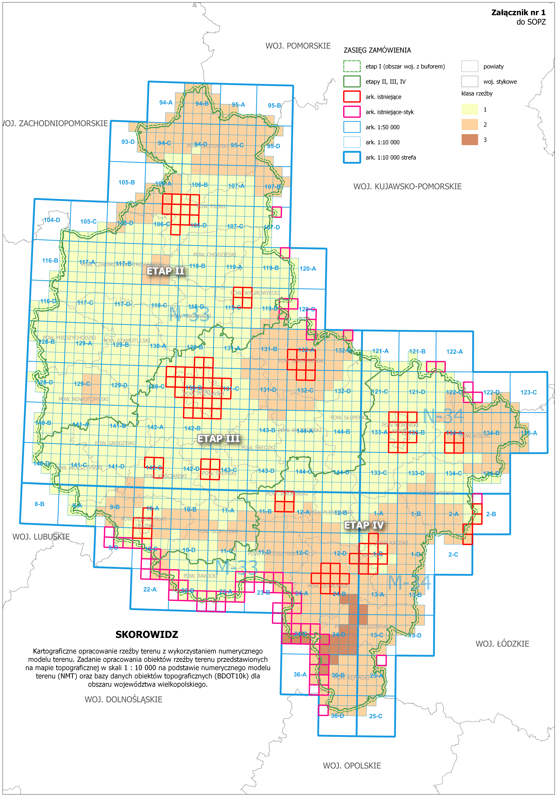

Załącznik nr 2
do SOPZ
CZĘŚĆ I
Wytyczne i opis tematu realizacji rzeźby terenu na mapach topograficznych
– generalizacja NMT i generowanie poziomic

Ogólny algorytm generowania poziomic z NMT zawiera poszczególne etapy przedstawione poniżej. Należy zaznaczyć, że przy przetwarzaniu danych o zasięgu arkuszowym, zaleca się zwiększanie zakresu danych o bufor wielkości co najmniej pięciokrotnej wartości rozmiaru piksela zgeneralizowanego NMT (w przypadku skali 1:10 000 wynosi o co najmniej 12,5 m), w celu uniknięcia rozbieżności w danych wynikowych na stykach dwóch sąsiadujących ze sobą zbiorów danych.
Dokładny opis metodyki realizacji rzeźby tereny na mapach topograficznych znajduje się
w szczegółowych wytycznych do realizacji rzeźby terenu na mapach topograficznych udostępnianych przez Główny Urząd Geodezji i Kartografii. Poniżej przedstawiono w formie skróconej niezbędny zakres informacji dotyczący realizacji ww. tematu.
PROCES 1
- Ekstrakcja punktów charakterystycznych:
- wybór punktów charakterystycznych na podstawie algorytmu Z-Tolerance (zapewniający dokładność geodezyjną modelu wynikowego),
- wybór punktów charakterystycznych na podstawie algorytmów VIP i TPI (zapewniający poprawność kartograficzną modelu wynikowego),
- uzupełnienie punktów charakterystycznych punktami „masowymi” rozmieszczonymi regularnie w określonym przez użytkownika interwale,
- usunięcie z modelu punktów położonych zbyt blisko linii strukturalnych w celu uwypuklenia układu morfologicznego rzeźby terenu.
- Ekstrakcja linii strukturalnych:
- opracowanie pochodnych względem NMT modeli spływu powierzchniowego i akumulacji,
- reklasyfikacja uzyskanych modeli pozwalająca na wybranie istotnych linii spływu powierzchniowego,
- konwersja formatu z wersji rastrowej na wektorową,
- uproszczenie i wygładzenie linii strukturalnych,
- ewentualne uzupełnienie linii szkieletowych przez zastosowanie wektorowych klas obiektów z bazy BDOT10k (sieci cieków i budowle ziemne).
PROCES 2
- Budowa modelu pochodnego:
- opracowanie wtórnego modelu TIN na podstawie wybranych punktów i linii szkieletowych,
- konwersja modelu TIN do postaci siatki regularnej GRID o zdefiniowanej rozdzielczości.
- Generowanie i redakcja poziomic:
- utworzenie poziomic o wskazanym interwale,
- usunięcie zbyt krótkich poziomic,
- uproszczenie i wygładzenie poziomic,
- kontrola i korekta relacji topologicznych.
Algorytm generowania poziomic z NMT jest realizowany w postaci 2 osobnych procesów, ponieważ wygenerowane po 1 procesie wyniki należy zweryfikować. Weryfikacja polega w szczególności na porównaniu linii szkieletowych wygenerowanych tylko na podstawie NMT oraz danych pochodzących z bazy BDOT10k przetwarzanego obszaru. Wynikiem oceny będzie dobór linii szkieletowych przeznaczonych do dalszego przetwarzania. Może to być tylko zbiór linii wytworzonych algorytmem, zbiór obiektów topograficznych, lub połączenie obydwu grup danych.

Przykładową implementację obydwu procesów wykonano w oprogramowaniu ArcGIS 10. Środowiskiem projektowym był Model Builder. Wypracowana funkcjonalność została zapisana w formie skryptów języka programowania Python. Użytkownikowi są one udostępniane w programie ArcMap jako narzędzia modułu ArcToolbox. Noszą one nazwy: Generowanie Danych Pośrednich z RasterGrid oraz Generowanie Poziomic
z Danych Pośrednich. Zostały one umieszczone w ArcToolbox o nazwie GenerowanieRzezby.tbx.
PROCES 1
Rysunek 1 przedstawia schemat działania Procesu 1 - Generowanie Danych Pośrednich z RasterGrid. Większość zawartych na diagramie elementów w sposób symboliczny prezentuje narzędzia, które mają złożoną postać.

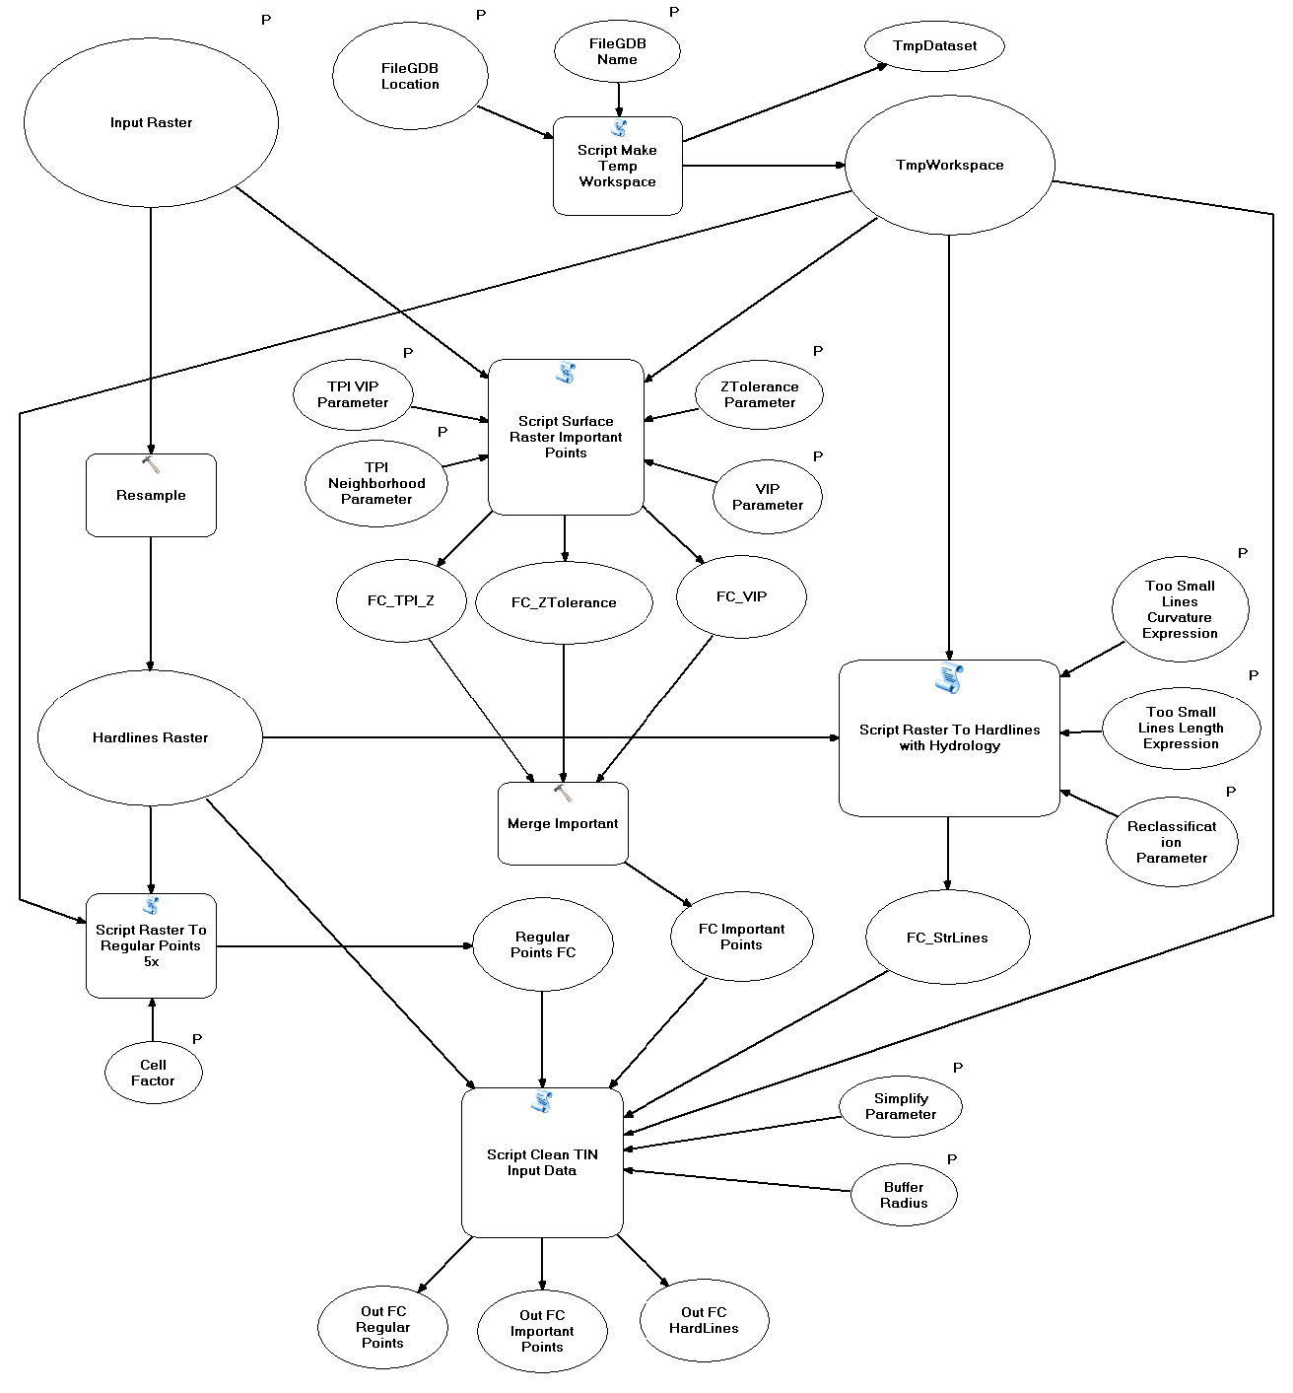
Rys. 1. Diagram działania narzędzia Generowanie Danych pośrednich z RasterGrid
Dane wejściowe aplikacji to:
- raster w formacie ESRI GRID o rozdzielczości 1 m, który na diagramie przedstawiono jako Input Raster,
- folder, w którym umieszczona zostanie baza, która przechowa zarówno dane pomocnicze, jak i dane będące głównym efektem działania aplikacji. Na diagramie przedstawiony jest jako FileGDBLocation,
- nazwa bazy FileGDBName.
Ogólny algorytm aplikacji można sformułować w kilku punktach (oznaczenia zgodne z oznaczeniami na rysunku nr 1):
- skryptem ScriptMake Temp Workspace generowana jest geobaza robocza TmpWorkspace,
- raster wejściowy (Input Raster) przepróbkowany jest do rastra o siatce 5 razy rzadszej Hardlines Raster,
- z rastra wejściowego (Input Raster) narzędziem ScriptSurface Raster ImportantPointswykonywany jest zbiór FC ImportantPoints,
- z rastra Hardlines Raster narzędziem Script Raster To Hardlines with Hydrology wykonywane są linie szkieletowe FC_StrLines,
- narzędziem Script Raster To RegularPoints 5x tworzona jest siatka punktów regularnych RegularPoints FC,
- punkty RegularPoints FC, punkty FC ImportantPointsoraz linie FC_StrLines są czyszczone
i upraszczane w procesie ScriptClean TIN Input Data, jego efektem są zbiory Out FC RegularPoints, Out FC ImportantPoints, Out FC HardLines.
Dane wygenerowane w ramach realizacji procesu 1 są pośrednim elementem w procesie tworzenia poziomic.

PROCES 2
Efektem działania poprzedniej procedury są trzy klasy obiektów OutputHardLines, OutputImportantPoints, OutputRegularPoints, które zostaną użyte jako materiał wejściowy (FC HardLines, FC ImportantPoints, FC RegularPoints) do Procesu 2, czyli narzędzia Generowanie Poziomic z Danych Pośrednich, którą przedstawia rysunek 2.
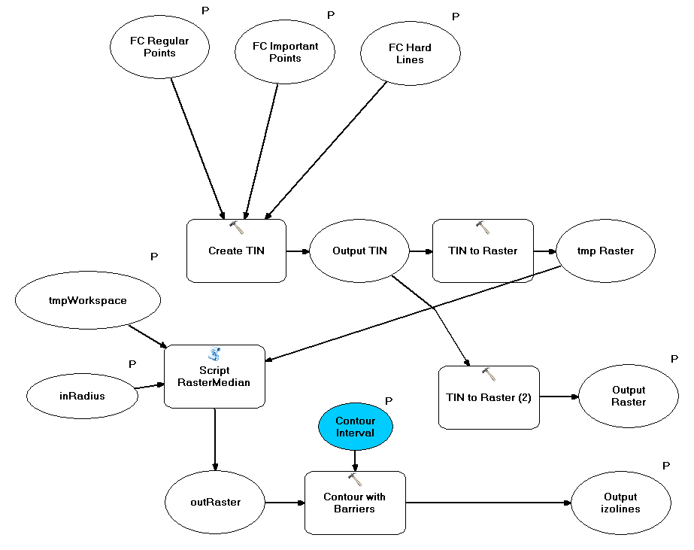
Rys. 2. Algorytm narzędzia Generowanie Poziomic z Danych Pośrednich
W tym miejscu użytkownik decyduje o włączeniu obiektów z bazy BDOT10k (np. budowle ziemne, cieki) do odpowiednich zbiorów (OutputHardLines, OutputImportantPoints), gdzie będą one danymi wejściowymi do generowania poziomic. Dane ze zbiorów wejściowych zostają użyte w funkcji Create TIN. Wewnątrz funkcji określone zostaje znaczenie poszczególnych klas obiektów jako masspoints lub hardlines.
Funkcja Create TIN tworzy zbiór Output TIN, który stanie się podstawą do utworzenia poziomic dla badanego obszaru w zadanej skali. Dane z formatu TIN zostają przemodelowane do postaci rastra tmp Raster funkcją TIN to Raster. Powstały raster ma rozdzielczość pięć razy mniejszą od rastra źródłowego aplikacji. Kolejny krok to wygładzenie rastra. Realizowane jest ono skryptem ScriptRasterMedian, którego zadaniem jest filtracja rastra filtrem medianowym. Siła filtracji opisana jest parametrem inRadius ustawianym przez użytkownika. Raster outRaster jest już bezpośrednim materiałem do wykonania poziomic za pomocą funkcji Contour with Barriers.
Model rzeźby Output TIN jest też podstawą do dalszych prac nad rzeźbą terenu w niższych skalach. Na jego podstawie generowany jest funkcją TIN to Raster NMT GRID o nazwie Output Raster. Dane utworzone powyższą procedurą, czyli klasa obiektów Outputizolines oraz raster Output Raster to ostateczny produkt aplikacji.

Opis użytkowania aplikacji
Dystrybucja aplikacji odbywa się poprzez kopiowanie folderu GenerowanieRzezby. Zawiera on plik GenerowanieRzezby.tbx oraz zestaw plików o rozszerzeniu *.py. Folder ten można kopiować w dowolne miejsce dysku lokalnego stacji roboczej, na której ma być uruchamiana aplikacja.
Nie można poza ten folder przenosić żadnego z zawartych w nim plików.
W oprogramowaniu ArcGIS 10 plik GenerowanieRzezby.tbxjest „magazynem narzędzi” modułu ArcToolboxprogramuArcMap. Aby skorzystać z jego funkcjonalności należy go dodać do ArcToolbox. Jego wnętrze pokazane zostało na rysunku 3.

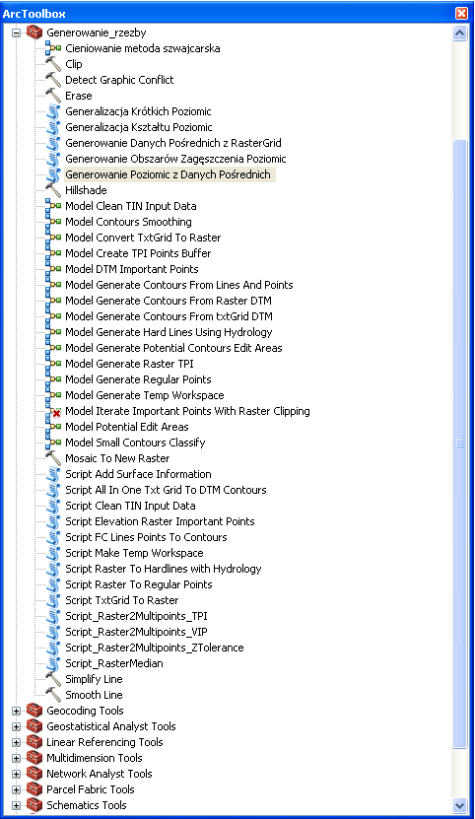
Rys. 3. Zawartość zestawu narzędzi GenerowanieRzezby.tbx

Większość znajdujących się tu modeli i skryptów stanowi informację poglądową i nie stanowią samodzielnie działających programów. Właściwe aplikacje to Generowanie Danych Pośrednich z RasterGrid
oraz Generowanie Poziomic z Danych Pośrednich.

Generowanie danych pośrednich i dobór parametrów procesu generalizacji
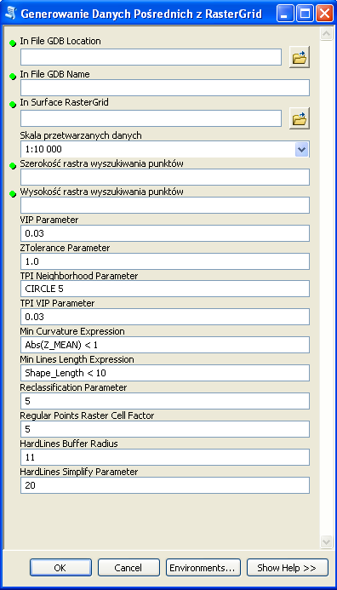
Okno aplikacji przedstawia rysunek 4.

Rys. 4. Okno aplikacji Generowanie Danych Pośrednich z RasterGrid
Opis poszczególnych pól oraz kryteria doboru parametrów dla zaproponowanego procesu generalizacji znajdują się w szczegółowych wytycznych do realizacji rzeźby terenu na mapach topograficznych.

Po wypełnieniu wszystkich parametrów, aplikacja Generowanie Danych Pośrednich z RasterGrid tworzy dane pośrednie oraz 3 klasy obiektów, które zostaną użyte w drugiej części aplikacji do generowania poziomic (Generowanie Poziomic z Danych Pośrednich). Są nimi:
- FC_Important_erased - punkty istotne
- FC_PointsRegular_erased - punkty regularne
- FC_StrLines_Z - linie strukturalne

Generowanie poziomic z danych pośrednich
Okno aplikacji przedstawia rysunek 5.
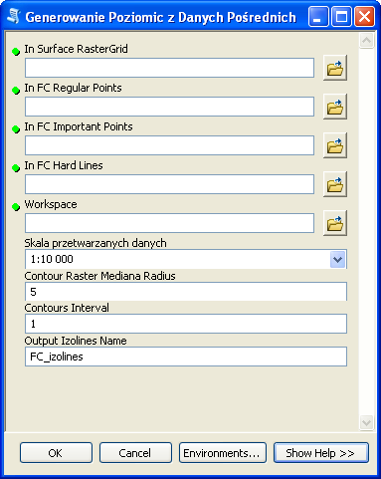
Rys. 5. Okno aplikacji Generowanie Danych Pośrednich z RasterGrid
Opis poszczególnych pól oraz kryteria doboru parametrów dla zaproponowanego procesu generalizacji znajdują się w szczegółowych wytycznych do realizacji rzeźby terenu na mapach topograficznych.
Produktem finalnym dla Procesu 2 są rastry pośrednie oraz raster będący wejściowym rastrem do tworzenia poziomic w kolejnej skali (ras_Output) oraz poziomice.

Redakcja wygenerowanych poziomic
Nie można uznać, że wygenerowane automatycznie poziomice są produktem finalnym opracowania kartograficznego. Cechuje go kilka wad, które należy wyeliminować w trakcie dalszego przetwarzania. Elementami, które należy skorygować są:
- niewłaściwy kształt,
- niewłaściwy wymiar,
- zbyt duże zagęszczenie poziomic,
- niewłaściwe relacje przestrzenne z elementami mapy topograficznej (sztuczna ciągłość poziomic na obszarach wyłączeń - rzeki, jeziora).
Część z tych usterek wymaga przeprowadzenia dodatkowych procesów przetworzenia danych wektorowych. Pozostałe powinny zostać usunięte w trybie generalizacji kartograficznej.
Opracowany ArcToolbox zawiera narzędzia przeznaczone do redakcji wygenerowanych poziomic:
- Generalizacja kształtu poziomic,
- Generalizacja Krótkich Poziomic ,
- Generowanie Obszarów Zagęszczenia Poziomic.

Alternatywne rozwiązania
W przypadku braku możliwości wykorzystania narzędzia udostępnianego przez GUGiK, istnieje możliwość realizacji zadania generowania obiektów reprezentujących rzeźbę terenu na mapach topograficznych za pomocą innego narzędzia przy zachowaniu metodyki opisanej w niniejszych wytycznych lub poprzez opracowanie własnej metodyki dostarczonej wcześniej do Zamawiającego do akceptacji. Przed akceptacją Zamawiający skonsultuje wyżej wymienioną metodykę prac z GUGiK.

CZĘŚĆ II
Wytyczne i opis tematu realizacji rzeźby terenu na mapach topograficznych
– model cieniowany

Prezentacja rzeźby terenu w postaci cieniowania
Głównym założeniem prezentacji rzeźby terenu w postaci cieniowania jest ukośne oświetlenie powierzchni terenu. Najczęściej obierany jest kierunek padania światła od północnego zachodu,
a standardowa wysokość źródła światła nad horyzontem to 45⁰.
Jedną z metod reprezentacji rzeźby terenu opartą na cieniowaniu jest tzw. metoda szwajcarska, która pozwala na uzyskanie bardziej plastycznego efektu wizualnego, a prezentowana w ten sposób rzeźba terenu stanowi dobry materiał podkładowy dla map topograficznych i ogólnogeograficznych.

Etapy działania metody szwajcarskiej:
      - utworzenie domyślnego cieniowania,
      - generalizacja domyślnego cieniowania z wykorzystaniem wybranego filtra (rekomendowany jest filtr medianowy lub uśredniający w postaci okna 4x4 piksele),
      - utworzenie cieniowania symulującego perspektywę lotniczą przez podzielenie wejściowego NMT przez 5 i dodanie wyniku do domyślnego cieniowania.
Prezentacja rzeźby terenu za pomocą metody szwajcarskiej:
- NMT raster – należy ułożyć najwyżej i nadać mu 50% przeźroczystości,
- Cieniowanie po filtracji – poniżej NMT, z 35% przeźroczystością,
- Perspektywa lotnicza – najniżej, z 35% przeźroczystością.
Ponadto, model cieniowany powinien zostać poddany procesowi wybielania (szarość powinna zostać zastąpiona bielą) w miejscach, gdzie nachylenie jest zbyt małe i są zbyt małe deniwelacje. Proces ten może zostać wykonany dowolną metodą.
Implementacja metody szwajcarskiej została wykonana w oprogramowaniu ESRI ArcGIS
z wykorzystaniem narzędzi do analizy przestrzennej 3D Analyst i SpatialAnalyst, a także przy użyciu funkcjonalności ModelBuilder’a.

Uzgadnianie styków zgeneralizowanego numerycznego modelu rzeźby terenu
Przyjęta metodyka prezentacji rzeźby terenu na mapach topograficznych i ogólnogeograficznych zakłada, że NMT będzie generalizowany w obrębie każdego podstawowego arkusza (1:10 000),
a następnie ze zgeneralizowanego numerycznego modelu terenu generowane będą poziomice
i cieniowanie.
Aby uniknąć błędów na granicach cięcia arkuszowego, wykorzystane zostało podejście, w którym arkusz numerycznego modelu terenu będzie powiększony o bufor, którego wielkość zależy od podstawowej
i docelowej rozdzielczości NMT. Taki arkusz powiększony o bufor powinien być wykorzystywany do generalizacji oraz do generowania modelu kartograficznego rzeźby: warstwic i cieniowania.
Niezbędną minimalną szerokość bufora podstawowego NMT można obliczyć według wzorów:
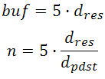
gdzie: buf – szerokość bufora w [m]
n – szerokość bufora w pikselach podstawowego NMT,
d_{res} – rozmiar piksela zgeneralizowanego modelu w [m],
d_{pdst} – rozmiar piksela podstawowego modelu w [m].
Przykładowo, dla NMT o rozdzielczości 10 m, który ma być generalizowany do rozdzielczości 50 m, należy zastosować bufor szerokości 250 m, czyli 25 pikseli.
Zgeneralizowane mapy reliefu cieniowanego należy połączyć poprzez mozaikowanie, stosując metodę BLEND, czyli mieszania kolorów (wartości tonalnych obrazów).

Opis użytkownika aplikacji
Dystrybucja aplikacji odbywa się poprzez kopiowanie folderu GenerowanieRzezby. Zawiera on plik GenerowanieRzezby.tbx oraz zestaw plików o rozszerzeniu *.py. Folder ten można kopiować w dowolne miejsce dysku lokalnego stacji roboczej, na której ma być uruchamiana aplikacja.
Nie wolno poza ten folder przenosić żadnego z zawartych w nim plików.
W oprogramowaniu ArcGIS 10 plik GenerowanieRzezby.tbx jest „magazynem narzędzi” modułu ArcToolbox programu ArcMap. Aby skorzystać z jego funkcjonalności należy go dodać do ArcToolbox. Jego wnętrze pokazane zostało na rysunku nr 1.

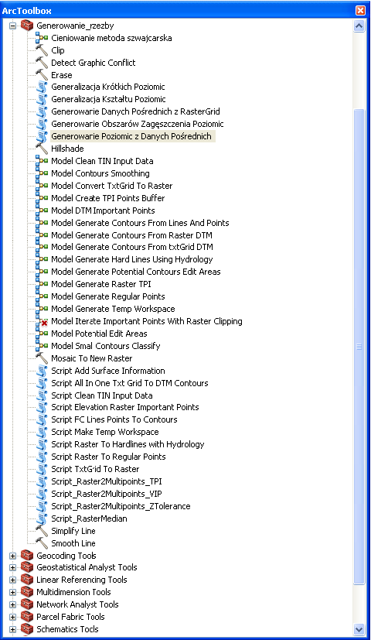
Rys. 1. Zawartość zestawu narzędzi GenerowanieRzezby.tbx
Większość znajdujących się tu modeli i skryptów stanowi informację poglądową i nie stanowią samodzielnie działających programów. Właściwe aplikacje to Generowanie Danych Pośrednich z RasterGrid
oraz Generowanie Poziomic z Danych Pośrednich.
Zestaw narzędzi do cieniowania zawiera następujące narzędzia:
      - Hillshade – standardowe narzędzie ArcGIS do generowania reliefu cieniowanego,
      - Cieniowanie metoda szwajcarska – narzędzie opracowane w ModelBuilder do tworzenia cieniowania metodą szwajcarską,
      - Mosaic to New Raster - standardowe narzędzie ArcGIS do mozaikowania rastrów zgeneralizowanego NMT oraz komponentów prezentacji rzeźby metodą szwajcarską (cieniowania po filtracji i perspektywy lotniczej) w celu utworzenia większych arkuszy i prezentacji danych
w mniejszych skalach.
      - Clip – standardowe narzędzie ArcGIS do przycinania poziomic do zakresu arkusza mapy.

Narzędzie Cieniowanie metoda szwajcarska
Metodę szwajcarską zaimplementowano w postaci nowego narzędzia przy użyciu ModelBuilder programu ArcGIS.
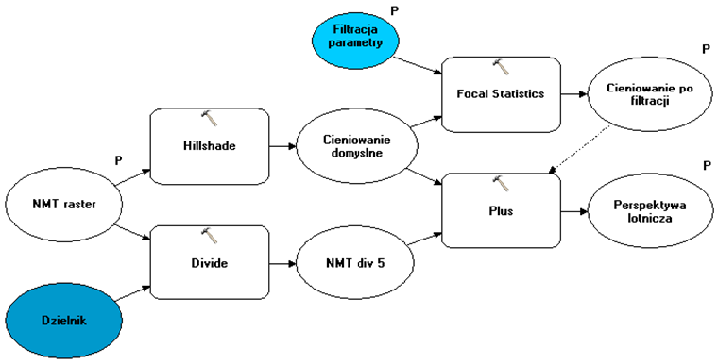
Rys. 2. Diagram narzędzia Cieniowanie metoda szwajcarska
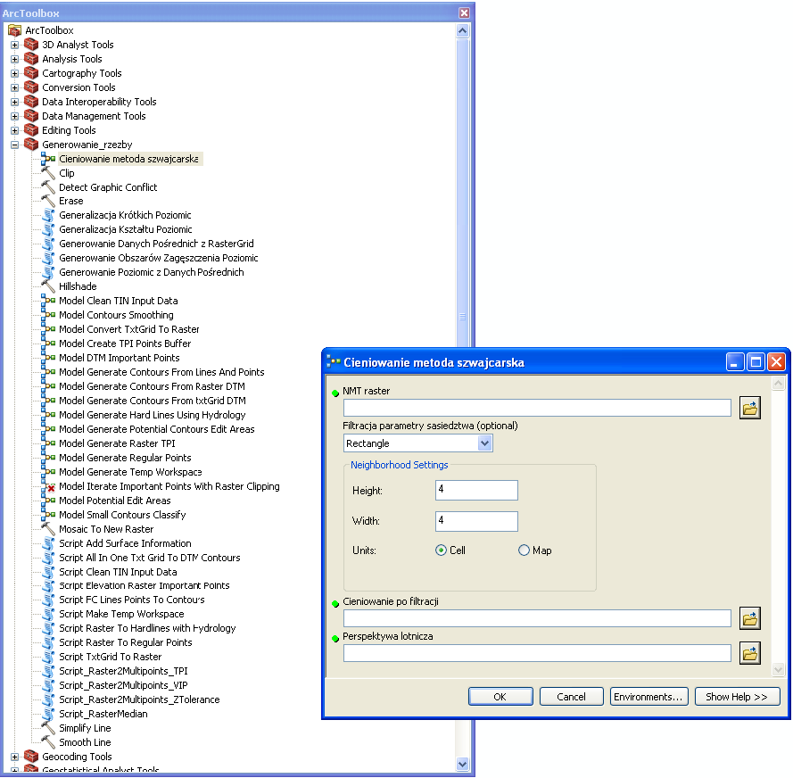
Rys. 3. Położenie i interfejs narzędzia Cieniowanie metoda szwajcarska
Uruchomienie narzędzia wymaga uzupełnienia czterech informacji:
- NMT raster – wejściowy numeryczny model terenu w postaci rastra (np. plik TIFF, ESRI GRID),
- Filtracja parametry sąsiedztwa – definicja maski, która posłuży do wygładzenia klasycznego reliefu cieniowanego, utworzonego z wejściowego numerycznego modelu terenu, w celu utworzenia cieniowania pozbawionego wyraźnych szczegółów; im większe sąsiedztwo (neighborhood), tym bardziej wygładzone zostanie cieniowanie,
- Cieniowanie po filtracji – lokalizacja i nazwa wynikowego rastra pierwszy
z wymaganych komponentów prezentacji za pomocą metody szwajcarskiej,
- Perspektywa lotnicza – lokalizacja i nazwa wynikowego rastra drugi z wymaganych komponentów prezentacji za pomocą metody szwajcarskiej.

Alternatywne rozwiązania
W przypadku braku możliwości wykorzystania narzędzia udostępnianego przez GUGiK, istnieje możliwość realizacji zadania generowania cieniowania rzeźby terenu na mapach topograficznych za pomocą innego narzędzia. Istnieje możliwość wybrania innej metody cieniowania, niż sugerowana w wytycznych,
po wcześniejszym uzgodnieniu tego z Zamawiającym.

Załącznik nr 3
do SOPZ
Wyjaśnienia i zalecenia dotyczące uzupełniania atrybutów
”warstwa”, ”parametr” i ”uwagi” w klasie KR_ObiektKarto
na potrzeby opracowania mapy topograficznej.

Struktura klas Karto opisana w Modelu Podstawowym, który również odnosi się do innych zbiorów danych Państwowego Zasobu Geodezyjnego i Kartograficznego, zawiera zgodnie z założeniami ogólne definicje atrybutów: ”warstwa” (Atrybut umożliwiający kategoryzację obiektów kartograficznych, np. na obiekty punktowe, liniowe i powierzchniowe) oraz ”parametr” (Parametr, którego wartość jest istotna dla przedstawienia kartograficznego obiektu (np. szerokość drogi). Może też przechowywać wartości
typu Integer), które stanowią treść rozdziału nr 2, tabeli z opisem klasy „KR_ObiektKarto”
w Załączniku nr 1 do Rozporządzenia, o którym mowa w pkt VII.3 warunków technicznych.
W związku z powyższym, w niniejszym załączniku zostały przedstawione wyjaśnienia i zalecenia mające na celu uszczegółowienie sposobu uzupełniania tych atrybutów podczas opracowywania mapy topograficznej.
Definicja atrybutu „warstwa” może budzić wątpliwości co do konkretnego sposobu kategoryzacji obiektów, w związku z tym ustalono, iż w atrybucie tym należy wpisywać nazwę klasy obiektów, z której pochodzi obiekt przedstawiany na mapie.
W przypadku atrybutu „parametr” należy co do zasady postępować zgodnie z przepisami Rozporządzenia, szczególnie Załącznika nr 6, natomiast w celu uniknięcia interpretacji oraz mając na względzie jednolitość opracowań zlecanych w skali kraju, poniżej podane zostały sposoby uzupełniania atrybutu ”parametr” dla wybranych obiektów.
W Załączniku nr 6 do Rozporządzenia, w § 28, dla symbolu kartograficznego prezentującego wykop,
w części tabeli o nazwie „Uwagi” zostało napisane iż szerokość znaku należy dostosować do szerokości znaku obiektu przechodzącego przez wykop, pozostawiając odległość 0,1 mm między elementami znaków (tj. 1 m w terenie). W związku z powyższymi zapisami, dla tych obiektów należy wypełnić atrybut ”parametr” zgodnie z przykładem podanym w poniższej tabeli:
Nazwa symbolu kartograficznego | ”kodKarto” | ”parametr”
wykop | 0010_808 | szerokość znaku obiektu przechodzącego przez wykop,  wyrażona w jednostkach terenowych - w [m], powiększona o 2 m
W Załączniku nr 6 do Rozporządzenia, w § 28, dla symboli kartograficznych prezentujących wał, groblę lub nasyp (korona w skali, stok w skali) oraz wał, groblę lub nasyp (korona w skali, stok symbol),
w części tabeli o nazwie „Uwagi” zostało napisane iż linie konturu korony nasypu odsuwa się od krawędzi obiektu położonego na nasypie o 1 m (0,1 mm na mapie), a w innych przypadkach odległość między liniami konturu korony obiektu wynosi 5 m (0,5 mm na mapie). W związku z powyższymi zapisami, dla tych obiektów należy wypełnić atrybut ”parametr” zgodnie z przykładami podanymi w poniższej tabeli:

Nazwa symbolu kartograficznego | ”kodKarto” | Czy inny obiekt jest położony na nasypie | ”parametr”
wał, grobla lub nasyp (korona w skali, stok w skali) | 0010_809_1 | NIE | 5
 |  | TAK | szerokość znaku obiektu przechodzącego przez nasyp, wyrażona w jednostkach terenowych - w [m],  powiększona o 2 m
wał, grobla lub nasyp (korona w skali, stok symbol) | 0010_809_2 | NIE | 5
 |  | TAK | szerokość znaku obiektu przechodzącego przez nasyp, wyrażona w jednostkach terenowych - w [m],  powiększona o 2 m
W Załączniku nr 6 do Rozporządzenia, w § 33, zapisano iż opisy obiektów, dla których źródłem danych jest NMT pozyskuje się z numerycznego modelu rzeźby terenu, a także z urzędowych map morskich
i hydrograficznych. W związku z powyższym oraz w związku z tym, iż geometrię obiektów pozyskanych z NMT zapisuje się tylko w klasie KR_ObiektKarto należy dla tych obiektów uzupełnić atrybut ”parametr” zgodnie z przykładami podanymi w poniższej tabeli:
Nazwa symbolu kartograficznego | ”kodKarto” | ”parametr”
izobata zasadnicza | 0010_634 | wartość wysokości pozyskana z urzędowych map morskich  i hydrograficznych, wyrażona w [m]
izobata pomocnicza | 0010_635 | wartość wysokości pozyskana z urzędowych map morskich  i hydrograficznych, wyrażona w [m]
izobata uzupełniająca | 0010_636 | wartość wysokości pozyskana z urzędowych map morskich  i hydrograficznych, wyrażona w [m]
poziomica zasadnicza pogrubiona | 0010_802 | wartość wysokości pozyskana numerycznego modelu  rzeźby terenu, wyrażona w [m]
poziomica zasadnicza | 0010_803 | wartość wysokości pozyskana z numerycznego modelu rzeźby terenu, wyrażona w [m]
poziomica pomocnicza | 0010_804 | wartość wysokości pozyskana z numerycznego modelu rzeźby terenu, wyrażona w [m]
poziomica uzupełniająca | 0010_805 | wartość wysokości pozyskana z numerycznego modelu rzeźby terenu, wyrażona w [m]
skarpa (w skali) i skarpa (symbol) | 0010_807_1  0010_807_2 | wartość wysokości pozyskana z numerycznego modelu rzeźby terenu, wyrażona w [m]
kopiec lub hałda | 0010_812 | wartość wysokości pozyskana z numerycznego modelu rzeźby terenu, wyrażona w [m]
dół | 0010_813 | wartość wysokości pozyskana z numerycznego modelu rzeźby terenu, wyrażona w [m]
wąwóz | 0010_814 | wartość wysokości pozyskana z numerycznego modelu rzeźby terenu, wyrażona w [m]
punkt wysokościowy | 0010_819 | wartość wysokości pozyskana z numerycznego modelu rzeźby terenu, wyrażona w [m]
W Załączniku nr 6 do Rozporządzenia, w § 33, nazwom i opisom objaśniającym zostały przypisane kody kartograficzne, które odnoszą się do różnych rodzajów pisma, co zostało opisane niniejszym paragrafie
w części tabeli o nazwie „Znak graficzny – wymiary w skali mapy [mm]”. W związku z tym, iż dążymy do ujednolicenia i standaryzacji procesu wizualizacji danych na mapie, niniejsze kody kartograficzne należy wpisać w atrybucie „uwagi” obiektom, które są opisane na mapie, co jest związane z wypełnieniem atrybutu „etykieta” w klasie KR_ObiektKarto”.

